长 治 学 院

20**届学士学位毕业设计

网上书店的设计与开发
——购物车子系统设计

学 号： *******
姓 名：
指导教师：
专 业：
系 别：

完成时间：20**年5月
目 录
页眉：楷体GB2312，5号。奇偶页不同，奇页页眉为“长治学院学士学位论文（设计）”，偶页页眉为论文题目大标题
1 引言 1
1.1 背景 1
1.2 参考资料 1
1.3 术语 1
2 总体设计 2
2.1 系统运行环境 2
2.2 系统设计模型 2
2.3 软件功能描述 2
2.4 软件结构 2
2.5 技术路线 2
2.6 外部接口 2
3 模块设计 2
3.1 功能 2
3.2 性能 3
3.3 内部接口 3
3.4 外部存贮结构设计（可选） 3
4 数据库设计 3
4.1 数据库模型 3
4.2 数据实体描述 3
4.3实体关系描述 4
4.4 安全保密设计 4
5 测试设计 4
5.1 测试用例 4
5.2 预期结果 4
6 系统安全（可选） 4
6.1 系统安全 4
6.2 数据安全 5
6.3 备份与恢复 5
6.4 出错处理 6

网上书店的设计与开发
——购物车子系统设计

1 引言

1.1 背景
说明理解本报告所需的背景，如与公司其它软件之间的联系等。

1.2 参考资料
列出编写本报告时参考的文件(如经核准的计划任务书或合同、上级领导的批文等)、资料、技术标准，以及他们的作者、标题、编号、发布日期和出版单位。列出编写本报告时查阅的Internet上杂志、专业著作、技术标准以及他们的网址。
参考文献格式如下：
[1] 张桂萍, 张建国, 茹文明. 山西蟒河南方红豆杉群落和种群结构研究[J]. 山西大学学报(自然科学版), 2003, 26(2): 169-172.
[2] 邵丽萍,邵光亚,张后扬.java语言程序设计(第三版)[M].北京:清华大学出版社,2008.

1.2.1 三级标题
正文内容正文内容正文内容正文内容正文内容正文内容正文内容正文内容正文内容正文内容正文内容正文内容^{[6]}。
正文内容正文内容正文内容正文内容正文内容正文内容正文内容正文内容正文内容正文内容正文内容正文内容…

1.3 术语
B2C：Business to Consumer 商家对顾客，电子商务的一种业务形式。
C2C：Consumer to Consumer 顾客对顾客，电子商务的一种业务形式。
CSS：是Cascading Style Sheets(层叠样式表)的简称，CSS语言是一种标记语言,它不需要编译可以直接由浏览器执行。
HTML：Hypertext Markup Language 超文字标记语言。
JAVASCRIPT：一种由 Sun Microsystems 所开发的程序脚本语言(它是一种严密的物件导向的语言,适合在网际网络上发展主从架构的应用程序)，常常简称JS

2 总体设计

2.1 系统运行环境
给出本软件系统运行所需的基本软/硬件环境、使用本软件系统典型用户的设备分布图及设备上相应软件配置。软件环境包括：操作系统、数据库、以及其它支撑软件；硬件环境包括：主机类型、网络类型、存储器容量、其它特殊设备。

2.2 系统设计模型
使用建模工具给出可视化的系统描述，建议使用Rational Rose等工具。

2.3 软件功能描述
描述被开发软件的功能。

2.4 软件结构
以图表形式给出软件子系统结构和模块组成结构。

2.5 技术路线
给出本软件系统在实现过程中所采用的技术路线、方法。对比较新的技术给予详细的阐述及必要的说明，在可能的情况下给出相应的技术参考资料。

2.6 外部接口

2.6.1 用户接口
描述该软件与用户的接口，包括用户输入输出界面样式、操作方式和界面间的转移关系。

2.6.2 软件接口（可选）
描述该软件与其它系统的软件接口，主要说明其它系统提供的编程接口和本系统向其它系统提供的编程接口。

2.6.3 其它接口（可选）
描述该软件与其它系统的其它类型接口，主要说明其它系统提供的和本系统向其它系统提供的硬件接口、通信协议及规程、数据交换格式。

3 模块设计

3.1 功能
简述各模块的功能。

3.2 性能
说明对各模块的性能要求，包括精度、时间特性和处理速度。

3.3 内部接口
说明各模块之间接口，包括：
(1) 各模块的用途、使用(调用)方式；
(2) 说明其每个子程序（方法，Method）、特性（Property）和反馈的事件（Event），相应的输入、输出项说明；
(3) 指明各模块内含的各类外部接口。

3.4 外部存贮结构设计（可选）
说明本系统存贮于磁盘等持久性存贮介质，而且不是由数据库管理系统进行管理的数据的组织结构，包括数据名称、用途、每个数据项的标识名、类型和含义，组织结构、访问方法和存储要求。

4 数据库设计

4.1 数据库模型
此处需要给出数据库概念模型即E-R图，建议使用Power Designer等工具。
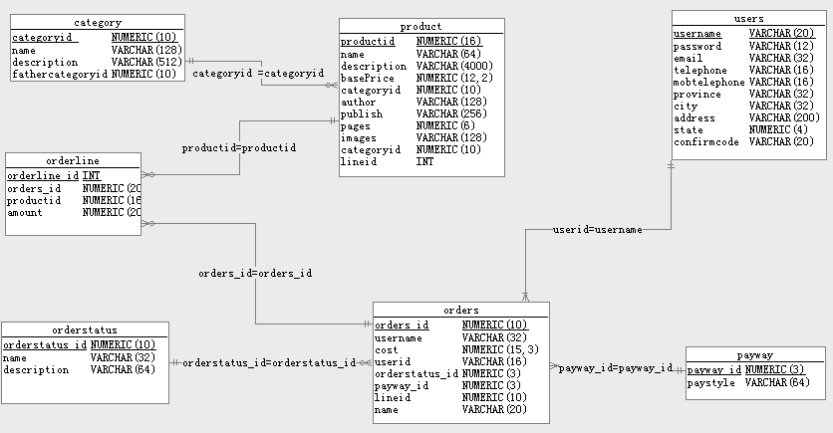
图1 E-R图

4.2 数据实体描述
对数据库设计中涉及到的各种实体进行详细说明。
表1 商品信息表（d_product）
Field | Type | Null | Key | Default | Extra
id | int(12) | NO | PRI | NULL | auto_increment
product_name | varchar(100) | NO |  | NULL
description | varchar(100) | YES |  | NULL
add_time | bigint(20) | YES |  | NULL
fixed_price | double | NO |  | NULL
dang_price | double | NO |  | NULL
keywords | varchar(200) | YES |  | NULL
has_deleted | int(1) | NO |  | 0
product_pic | varchar(200) | YES |  | NULL

……

4.3实体关系描述
对数据库设计中涉及到的各种实体之间的联系进行详细说明。

4.4 安全保密设计
说明在数据库的设计中，如何通过区分不同的访问者、不同的访问类型和不同的数据对象，进行分别对待而获得的数据库安全保密设计考虑。

5 测试设计

5.1 测试用例
详细描述测试用例类型，重点是白盒测试和黑盒测试。

5.2 预期结果
描述每个测试预期的结果。

6 系统安全（可选）

6.1 系统安全

6.1.1 系统安全控制和物理保护措施
正文内容正文内容正文内容正文内容正文内容正文内容正文内容正文内容正文内容正文内容正文内容正文内容…

6.1.2 用户身份鉴别
正文内容正文内容正文内容正文内容正文内容正文内容正文内容正文内容正文内容正文内容正文内容正文内容…

6.1.3 用户对系统的访问权限和范围
正文内容正文内容正文内容正文内容正文内容正文内容正文内容正文内容正文内容正文内容正文内容正文内容…

6.2 数据安全

6.2.1 数据用户身份鉴别
正文内容正文内容正文内容正文内容正文内容正文内容正文内容正文内容正文内容正文内容正文内容正文内容…

6.2.2 访问主体、访问对象的控制策略和实现方法
正文内容正文内容正文内容正文内容正文内容正文内容正文内容正文内容正文内容正文内容正文内容正文内容…

6.2.3 数据加密方法
正文内容正文内容正文内容正文内容正文内容正文内容正文内容正文内容正文内容正文内容正文内容正文内容…

6.3 备份与恢复

6.3.1 系统备份
正文内容正文内容正文内容正文内容正文内容正文内容正文内容正文内容正文内容正文内容正文内容正文内容…

6.3.2 数据备份
正文内容正文内容正文内容正文内容正文内容正文内容正文内容正文内容正文内容正文内容正文内容正文内容…

6.3.3 系统恢复
正文内容正文内容正文内容正文内容正文内容正文内容正文内容正文内容正文内容正文内容正文内容正文内容…

6.3.4 数据恢复
正文内容正文内容正文内容正文内容正文内容正文内容正文内容正文内容正文内容正文内容正文内容正文内容…

6.4 出错处理

6.4.1 列举出错情况
正文内容正文内容正文内容正文内容正文内容正文内容正文内容正文内容正文内容正文内容正文内容正文内容…

6.4.2 出错的形式、含义、处理方法
正文内容正文内容正文内容正文内容正文内容正文内容正文内容正文内容正文内容正文内容正文内容正文内容…

6.4.3 出错失效后的后备措施
正文内容正文内容正文内容正文内容正文内容正文内容正文内容正文内容正文内容正文内容正文内容正文内容…

